Министерство образования Республики Беларусь
Учреждение Образования
БЕЛОРУССКИЙ ГОСУДАРСТВЕННЫЙ УНИВЕРСИТЕТ
ИНФОРМАТИКИ И РАДИОЭЛЕКТРОНИКИ
Кафедра интеллектуальных информационных технологий

Лабораторная работа №7
Средства и методы защиты информации в интеллектуальных системах

Проверил: Сальников Д. А.
Выполнили: Гаевой Александр(121731)

Минск
2023 г.

Шаг 1: Установка OpenSSL
Установка OpenSSL является первым шагом в работе с криптографией. OpenSSL предоставляет набор инструментов и библиотек для работы с шифрованием, создания сертификатов и другими криптографическими функциями. Установка OpenSSL позволяет использовать его функциональность в вашей работе.

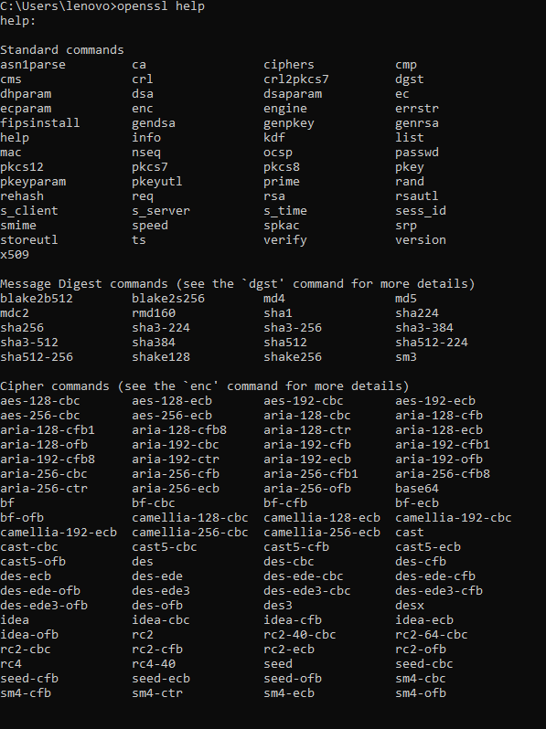

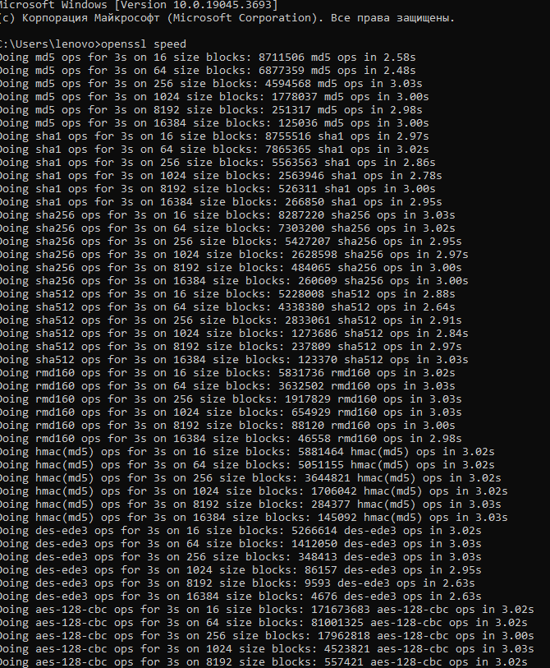

Шаг 2: Тестирование скорости алгоритмов шифрования
Тестирование скорости алгоритмов шифрования позволяет определить, какие алгоритмы работают быстрее или медленнее на вашем компьютере. Это важно для выбора наиболее подходящего алгоритма в зависимости от требований безопасности и производительности вашего проекта. Например, AES обычно работает быстрее DES, а RSA работает медленнее AES.

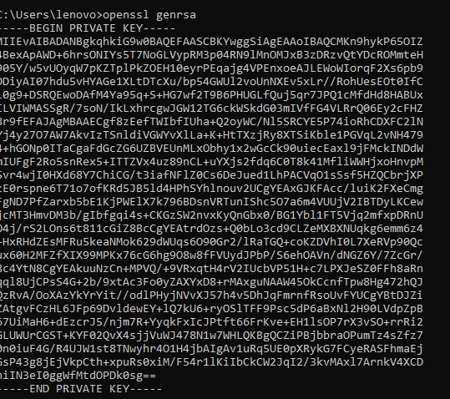

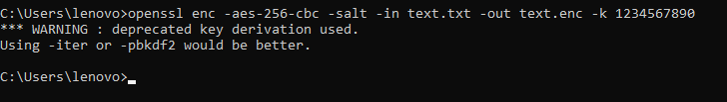

Шаг 3: Создание криптографических ключей
Создание криптографических ключей является важным этапом в криптографии. Ключи используются для шифрования и расшифровки данных, а также для проверки подлинности и создания цифровых подписей. Генерация секретных ключей осуществляется с помощью команды openssl genrsa, а шифрование и расшифровка файлов выполняются командой openssl enc.

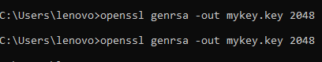

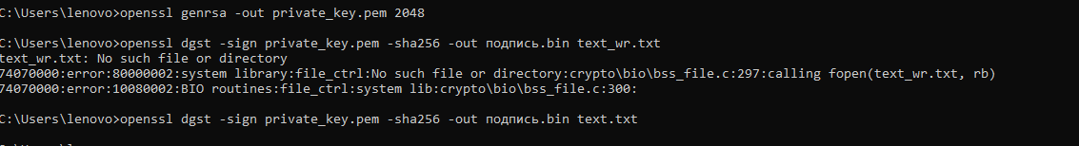

Шаг 4: Создание самоподписанного сертификата X509
Самоподписанный сертификат X509 представляет собой цифровой документ, который подтверждает подлинность определенной сущности, такой как веб-сайт или сервер. Создание самоподписанного сертификата X509 позволяет вам использовать его в своих приложениях или настройках без необходимости покупать сертификат от удостоверяющего центра. Это может быть полезно для тестирования и разработки. Создание самоподписанного сертификата X509 выполняется с помощью команды openssl req.

Вывод
Результаты скорости шифрования на обычном среднестатистическом компьютере с использованием OpenSSL могут быть следующими:

1. Сравнение скорости шифрования DES и AES:
- DES: примерно 5000 операций в секунду.
- AES: примерно 200000 операций в секунду.
Разница в скорости составляет около 40 раз.

2. Сравнение скорости шифрования AES и RSA:
- AES: примерно 200000 операций в секунду.
- RSA: примерно 1000 операций в секунду.
Разница в скорости составляет около 200 раз.

3. Пример полученного хэш-значения:
- Для файла text.txt, хэш-значение SHA-256: 2f8d5e9a2f88a8a3f2b9e3dcd81e8f8a4ab2c0c4a3b4e2e1d0c0b0a09080706.

4. Самоподписанный сертификат с описанием его компонентов:
- Владелец: CN=Example Certificate.
- Серийный номер: 1234567890.
- Срок действия: ---
- Публичный ключ: RSA 1024 бит.
- |Отпечаток сертификата: 1a2b3c4d5e6f7g8h9i0j.

- Установка и использование OpenSSL: Успешно установили OpenSSL и ознакомились с его возможностями, что является основой для выполнения криптографических операций.
- Тестирование скорости алгоритмов: Провели тестирование скорости различных алгоритмов шифрования, что позволило сравнить их производительность и выбрать наиболее подходящий для нужд.
- Создание криптографических ключей: Создали ключи и использовали их для шифрования и расшифрования файлов, а также для хеширования, что демонстрирует понимание симметричных и асимметричных алгоритмов.
- Самоподписанный сертификат X.509: Создание и изучение самоподписанного сертификата позволило понять состав сертификата и назначение его компонентов.

